ЗАЯВКА
участника ежегодной научно-практической конференции СДС «Военный Регистр»

23 – 26 мая 2023 г.

Парк-отель «Воздвиженское»,
Московская область, Серпуховский район, посёлок дома отдыха Авангард

Заполненная заявка отправляется поe-mail: voenreguc@yandex.ru
Контактные телефоны: 8-915-328-25-13, 8-968-928-928-5
Контактные лица: Ильичева Татьяна Васильевна, Зайцев Антон Вячеславович

Ф.И.О. участника(ов) полностью с указанием должности:
1.
2.
3.
Наименование организации (полное):
Наименование организации (краткое):
Юридический адрес организации:
Почтовый адрес организации:

Ф.И.О. и должность лица, подписывающего договор (№ доверенности или Устав):
Банковские реквизиты:
Телефон для связи по заявке:
Мобильный телефон участника, указывается обязательно
E-mail для отправки финансовых документов,
указывается обязательно
Даты начала и окончания заезда
Нужен ли бесплатный трансфер до отеля 23.05.2023г. |  |  |  |  |  |  | и обратно 26.05.2023 г.
 |  |  |  |  | да/нет |  |  | да/нет
В случае необходимости получения удостоверения о повышении квалификации по ГОСТ РВ 0015-002 необходимо предоставить следующие данные:
СНИЛС:

Дата рождения:

Гражданство:
(на основании № 273-ФЗ «Об образовании в Российской Федерации» от 29 декабря 2012 г.)
Диплом №:

Город места жительства:

Прайс-лист на проживание в Парк-отеле «Воздвиженское»

Категория номера¹ | Кол-во номеров | Стоимость, руб.в сутки на человека ²
 |  | 1-местное  проживание | 2-местное  проживание | 3-местное  проживание
Номер Стандарт (Standard)  Комфортабельный двухместный номер с балконом площадью 16 кв.м. В комнате: две раздельные или совмещенные кровати, прикроватные тумбы, бра, шкаф, стол, ЖК-телевизор, минихолодильник, кондиционер. В ванной комнате: фен, ванна, туалет, гигиенические принадлежности. | 97 | 8 000,00 | 4 200,00 | –
Номер Супериор (Superior)  Комфортабельныйдвухместный номер с балконом площадью 23,6 кв. м. В номере: две раздельные или совмещенные кровати, прикроватные тумбы, шкаф, спутниковое ТВ, бесплатный Wi-Fi, минибар, телефон, сейф, кондиционер.В ванной комнате: фен, ванна, туалет, гигиенические принадлежности. | 10 | 8 720,00 | 4 560,00 | –
Номер Делюкс (Deluxe)  Комфортабельный и просторный двухместный номер с балконом площадью 28 кв.м  В комнате: две раздельные или совмещенные кровати, раскладной диван, рабочая зона, мини-бар, телефон, сейф, спутниковое телевидение, бесплатный Wi-Fi, кондиционер.В ванной комнате: фен, ванна, туалет, гель для душа и шампунь в диспенсере. | 10 | 9 760,00 | 5 080,00 | 4 186,66
Номер Студия (Studio)  Комфортабельный двухместный номер с балконом площадью 35 кв.м. В комнате: две раздельные или совмещенные кровати, диван, прикроватные тумбы, бра, шкаф, стол, журнальный столик, минихолодильник, кондиционер. В ванной комнате: фен, ванна, туалет, гигиенические принадлежности. | 5 | 10 400,00 | 5 400,00 | 4 533,33
Примечания:
- Все категории номеров на сайте отеля: https://v-parkhotel.ru/rooms
- В стоимость включено 4-х разовое питание, посещение бассейна по предварительной записи (1 сеанс в день на номер), прокат спортивного инвентаря, автостоянка на территории
- Проживание оплачивается отдельно в зависимости от выбранной категории номера по льготной цене. В стоимость проживания входит 4-х разовое питание, посещение бассейна и автостоянка на территории отеля. Для бронирования проживания необходимо направить заявку на бронирование по форме, указанной ниже, на адрес электронной почты tshmidt@v-parkhotel.ru
Дата заезда | Дата выезда | Категория номера | ФИО гостя/гостей | Оплата – б/н* или при заезде
23.05.23 | 26.05.23 | Стандарт | Иванов Иван Иванович | б/н

*При оплате по б/н необходимо прикрепить реквизиты организации.

Схема проезда до парк-отеля «Воздвиженское»
Адрес: Московская область, Серпуховский район, п. дома отдыха Авангард

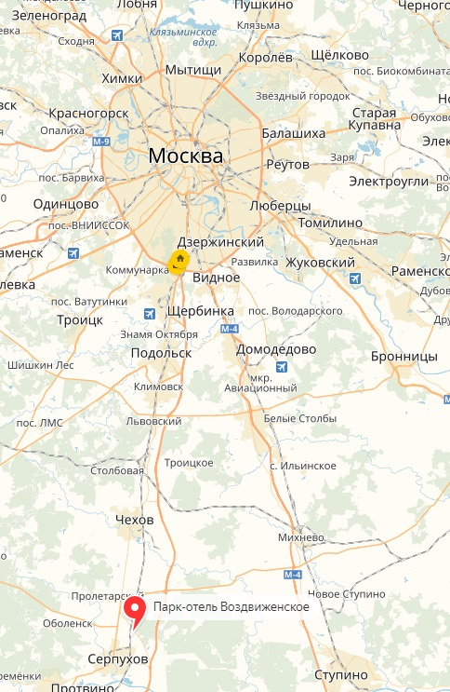
Автодорожный маршрут
GPS координаты – 54.960890, 37.460372
1) По старому Симферопольскому шоссе
70 км от МКАД по старому Симферопольскому шоссе в сторону Серпухова, (88-й км от центра) до указателя — Тула, поворот налево (под эстакаду), затем около 5 км прямо до указателя — д/о Авангард, парк-отель Воздвиженское.
От поворота меньше километра по асфальтированной дороге до кованых ворот.
2) По скоростной трассе М2
96 км Симферопольского шоссе в сторону Серпухова, до указателя — д. Новинки парк-отель Воздвиженское, поворот направо, затем около 5 км прямо, проезжая перекресток до указателя — д/о Авангард, парк-отель Воздвиженское, поворот налево.

Маршрут ж/д транспорта
Пригородные поезда Курского направления, на Серпухов, Тулу до ж/д станции Авангард (сесть на электричку можно на станциях метроКурская, Текстильщики, Царицыно – выход из метро к пригородным поездам Курского направления).
При движении электрички из Москвы: выход из последнего вагона, необходимо перейти пути, через 240 м. по левой стороне вход на территорию отеля.
При движении электрички из Серпухова: выход из первого вагона, через 240 м. по левой стороне вход на территорию отеля.
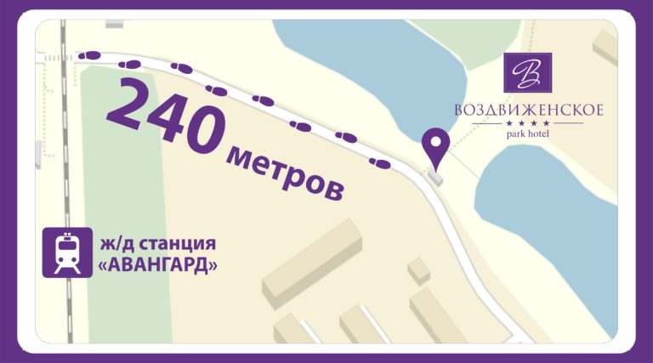
Все варианты маршрутов на сайте отеля: http://v-parkhotel.ru/contact/road

Предполагается организованный заезд участников конференции от м. Аннино 23.05.2023 г. и отъезд до м. Аннино 26.05.2023 г.

